Sequence thêm nhà cung cấp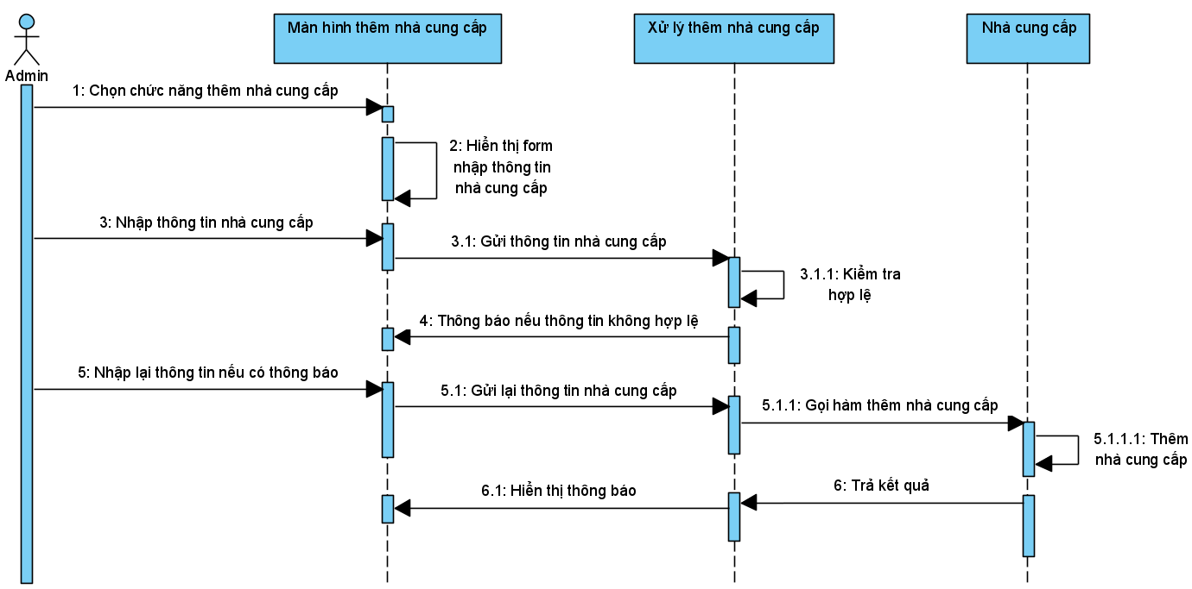

Chỉnh sửa thông tin/ thay đổi trạng thái nhà cung cấp

